Novedades Alma
La Metamorfosis
Autor: Franz Kafka
Ilustración: Santiago Caruso
Páginas: 144
Formato: 15,5 x 21,5 cms
Cód. interno: 39211
ISBN: 9788417430085
Precio: $8.319+ IVA

Gregor Samsa despierta convertido en un insecto, una metamorfosis que no afecta sólo a su aspecto exterior, su caparazón, sino también a su interior, a sus pensamientos y su actitud ante la vida. Durante este proceso se hará preguntas como ¿Quiénes somos? ¿Cómo nos ven? ¿Podemos vivir así?

El horror de Dunwich y otros relatos
Autor: H.P. Lovecraft
Ilustración: John Coulhart
Páginas: 352
Formato: 15,5 x 21,5 cms
Cód. interno: 39212
ISBN: 9788417430092
Precio: $13.361 + IVA

En El horror de Dunwich, obra central de los Mitos de Cthulhu, Lovecraft nos traslada a un pueblo rural y decadente donde una extraña familia oculta un secreto aterrador. Acompañan a esta obra El caso de Charles Dexter Ward, El que susurra en la oscuridad y El color surgido del espacio, que muestran el dominio de este autor del misterio y su evolución hacia la ciencia ficción.

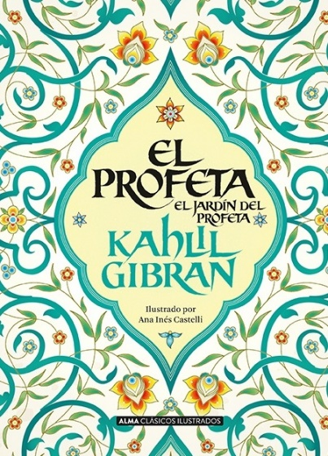
El profeta
Autor: Kahlil Gibran
Ilustración: Ana Inés Castelli
Páginas: 144
Formato: 15,5 x 21,5 cm
Cód. interno: 39213
ISBN: 9788417430061
Precio: $8.319+ IVA

Kahlil Gibrán, filósofo místico y poeta, nos incita a conversar con nosotros mismos y a reflexionar sobre temas esenciales de la humanidad en estos dos relatos, reconocidos como la obra maestra del autor. El estilo contemplativo de la narración atrapará al lector, que en cada reflexión del Profeta podrá escuchar sus pensamientos, que fluyen como canción modulada al viento.

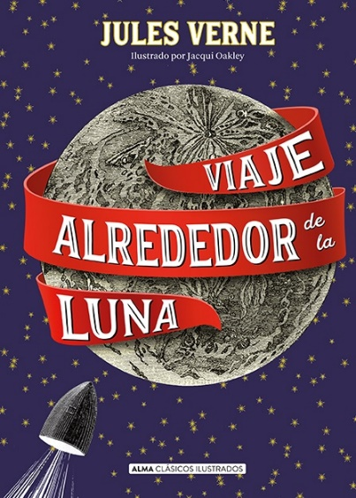
Viaje alrededor de la luna
Autor: Julio Verne
Ilustración: Jacqui Oakley
Páginas: 240
Formato: 15,5 x 21,5 cms
Cód. interno: 39214
ISBN: 9788415618850
Precio: $10.840+ IVA

Julio Verne es el gran autor de novelas aventuras y precursor de la ciencia ficción. Sus obras celebran la fascinación por lo desconocido. Continuación de De la Tierra a la Luna, esta novela narra las increíbles peripecias de tres exploradores que viajan a la Luna en un proyectil hueco. El impacto de un meteorito modifica la trayectoria de la nave y así su aventura emprende un rumbo nuevo que les permitirá observar la Luna como nunca antes nadie la había visto

Enigmas criminales para mentes perspicaces
Páginas: 320
Formato: 14 x 14 cms
Cód. interno: 39215
ISBN: 9788415618959
Precio: $6.723+ IVA

Los enigmas criminales que encontrarás en este libro están pensados para resolverse en intervalos de tiempo que oscilan entre los 5 y los 20 minutos. No te lo pienses más y atrévete a traspasar la frontera de la ley con estos enigmas de la mano de estafadores, asesinos y ladrones. ¡Diversión y suspenso asegurados para jugar solo o acompañado!

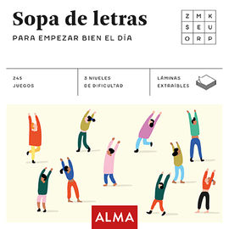
Sopa de letras para empezar bien el día
Páginas: 320
Formato: 14 x 14 cms
Cód. interno: 39216
ISBN: 9788417430160
Precio: $6.723+ IVA

Las sopas de letras que encontrarás aquí están pensadas para resolverse en intervalos de tiempo que oscilan entre los 10’ y los 20’, y son las compañeras perfectas junto al té o al café con el que nos despertamos cada mañana. Sopas de letras que harán que empieces el día con la mente en plena forma y una sonrisa que ya no se borrará de tu rostro en todo el día.

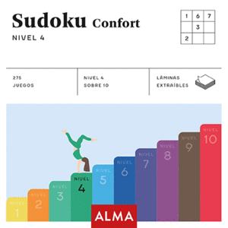
Sudoku confort, nivel 4
Páginas: 320
Formato: 14 x 14 cms
Cód. interno: 39217
ISBN: 9788417430139
Precio: $6.723+ IVA

Los sudokus que encontrarás en este libro están pensados para resolverse en 8 minutos aproximadamente; están dirigidos a quienes ya se sienten cómodos en los niveles más fáciles y aspiran a superar retos que les obliguen a exigirse un poco más a sí mismos. Todos ellos se resuelven mediante la lógica, favorecen la concentración y nos proporcionan una buena dosis de entretenimiento diario.

Crucigramas para viajar
Páginas: 320
Formato: 14 x 14 cms
Cód. interno: 39218
ISBN: 9788417430146
Precio: $6.723+ IVA

Los crucigramas que encontrarás en este libro están pensados para resolverse en intervalos de tiempo que oscilan entre los 10 y los 25 minutos y son compañeros excepcionales de viaje. Formato compacto y cómodo, ideal para acabar de rellenar un espacio en nuestra maleta e ir con nosotros hasta el fin del mundo.

